FASES REQUERIMIENTO DE SOFTWARE

1. DESCRIPCION GENERAL DEL REQUERIMIENTO 2
2. FASE DE FORMALIZACIÓN 3
3. ANALISIS DE REQUISITOS Y REQUERIMIENTOS 4
5. LEVANTAMIENTO DEL REQUERIMIENTO DETALLADO 8
6. DISEÑO DE LA ARQUITECTURA DE SOLUCION 10

DESCRIPCION GENERAL DEL REQUERIMIENTO

PROYECTO | Abogabot
Nombre Requerimiento: | Automatización de demandas
Fecha Solicitud: | 21/02/2022
Responsable(s) Solicitud: | Oscar Gutiérrez
Dependencia(s) Solicitante: | Despacho de abogados
Responsable Funcional designado por el equipo de desarrollo de software: | Oscar Gutiérrez

FASE DE FORMALIZACIÓN

Descripción de la Solicitud
Usuario Solicitante
Automatizar las demandas de sus clientes, esto lo harán a través de una página web llenando un formulario.
Al momento de llenar el formulario se manda al proceso de pago para finalizar la transacción.
Para dar seguimiento a su demanda, el cliente crea una cuenta en la plataforma y verá el seguimiento de cada una de las actualizaciones del proceso legal.
El administrador del sitio recibe la notificación de una nueva demanda y con los datos llenados del formulario se crea automáticamente el documento legal en formato Word para empezar el proceso.
El administrador recibe el pago y debe de ser capaz de verlo en un dashboard para ver la cantidad de ingresos recibidos.
El administrador actualiza el proceso de la demanda y agrega comentarios en cada paso del proceso.
Al usuario le llegan correos de notificación para saber el avance de su proceso. La página debe de ser responsive para poderla ver desde el celular.
La preferencia de colores es azul marino y blanco, pero acepta propuestas.
Líder Funcional
Realizar una página web en donde el cliente pueda realizar una demanda, el cliente deberá registrarse para que lo lleve a un apartado en donde podrá llenar un formulario con información relevante, una vez enviado el formulario le pedirá al cliente el monto correspondiente para dar seguimiento a su demanda, hecho el pago, se le notificara al administrador del sitio de una nueva demanda así como el formulario del demandante en un archivo de Word (.doc) en donde también podrá ver reflejado el pago en un dashboard, dará seguimiento a la demanda y podrá ir dejando comentarios a cada actualización del proyecto, el usuario o cliente será notificado vía correo electrónico donde podrá ver el avance de su proceso.
Esta página web es compatible con dispositivos móviles y tendrá una gama de colores azul marino o blanco. Aunque también acepta propuestas por los desarrolladores.

FIRMAS DE ACEPTACIÓN:

________________________________ _______________________________
Nombre Responsable Solicitud Nombre Líder OTI
Dependencia Solicitante Oficina Tecnologías de la Información

ANALISIS DE REQUISITOS Y REQUERIMIENTOS

Fecha Inicio | 20/02/2022 |  | Fecha Final | 21/02/2022
Modelamiento de Negocio
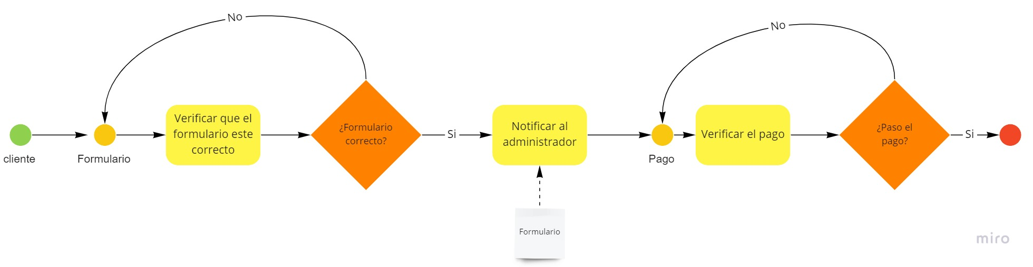
Términos de Referencia
Alcance de la solución | Describa de forma detallada y clara lo que, SI incluye la solución y lo que NO incluye, especificando hasta donde se pretende llegar con la del requerimiento.  Incluye:  - Almacenar datos de usuarios.  - Generar documentos legales de demandas.  - Notificar vía correo electrónico al cliente sobre sus avances.  - Notificar al administrador del sitio sobre las demandas realizadas.  - Poder visualizar el pago hecho por el cliente.  - Ser adaptado para móviles.  No incluye:  - Información personal de los clientes a otros usuarios.  - Regreso del pago (ponerse en contacto directamente con el administrador).  - Pedir información innecesaria al cliente al momento de registrarse.
Requerimientos Funcionales y criterios de aceptación | Defina los requerimientos funcionales y una lista de criterios y expectativas que espera encontrar el usuario final o el dueño del proceso, en la etapa de revisión, validación y verificación, una vez entre en fases de pruebas funcionales.  - Registrarse de manera sencilla en el sitio  - Solicitar información relevante  - Formulario sencillo.  - Método de pago seguro para el usuario.  - Interfaz sencilla e intuitiva.
Requerimientos no Funcionales y de calidad | Describa los requerimientos no funcionales que se deben tener en cuenta para que la solución cumpla con una efectiva ejecución en su entorno y apoyándose con los mínimos atributos de calidad interna y externa descritas en el estándar ISO/IEC 9126-1, si aplica  - Adaptarse a diferentes dispositivos.  - Generar documentación legal en formato .doc  - Notificar al administrador sobre una demanda nueva o en proceso.  - Notificar sobre el pago de la demanda al administrador.  - Notificar al usuario sobre avances en su demanda.
Interesados en la solución
  Nombre/Rol/Perfil | Descripción
  Asigne un rol o nombre que permita identificar un interesado que participa dentro de la solución adelantada | Describa y justifique de qué manera participa el interesado dentro de la solución adelantada.
Precondiciones | Condiciones:  - Se realizará desde cero el sitio web.  - La empresa nos proporcionara información relevante que se necesita para la realización tanto del sitio como del formulario.  - Se nos proporcionaran imágenes de la empresa (logos, ubicación, entre otros).  - La empresa hará el buen uso de la información de sus clientes.  - Se le notificara a la empresa sobre algún contratiempo que pueda surgir en el desarrollo.
Requisitos Técnicos | Tipo de Desarrollo | Web Escritorio Móvil Servicio Web  Servicio Windows Otro:__________________
Requisitos Técnicos | Base de Datos | Oracle  SQL Server  MySQL  MongoDB  Otro: __________________ |  |  | Versión  _______  _______  _______  _______  _______  _______
Requisitos Técnicos | Lenguaje | C#  VB  PHP  Java  JavaScript  Otro: ___________________ |  |  | Versión  _______  _______  _______  _______  _______  _______  _______
Viabilidad Técnica | Luego de adelantado el análisis de los requisitos y requerimientos es viable proponer una solución técnica para esta solicitud: SI ( ) NO ( )

FIRMAS DE ACEPTACIÓN:
Nombre | Dependencia | Teléfono | Firma
- FASE DE PLANEACIÓN Y GERENCIA DEL PROYECTO

Responsable |  |  | Oscar Gutierrez |  | Fecha |  |  |  | 20/02/2022
Plan estratégico de fases del proyecto
N° | Nombre Etapa | Actividad |  | Rol Responsable |  | Fecha Inicio | Fecha Fin | Comentarios
1 | Desarrollo FrontEnd | Diseñar y estructurar toda la parte visual del sitio así como la experiencia del usuario |  | Oscar G |  | 20/02/2022 | 20/02/2022
2 | Desarrollo BackEnd | Desarrollar las bases de datos y el funcionamiento de la aplicación web |  | Oscar G |  | 21/02/2022 | 23/02/2022
3 | Fase de pruebas | Probar todos los sistemas en busca de errores |  | Oscar G |  | 23/02/2022 | 23/02/2022
4 | Corrección de errores | Corregir errores en caso de haberlo |  | Oscar G |  | 24/02/2022 | 24/02/2022
5 | Entrega del sitio web |  |  | Oscar G |  | 25/02/2022 | 25/02/2022
6
7
Diagrama de planeación
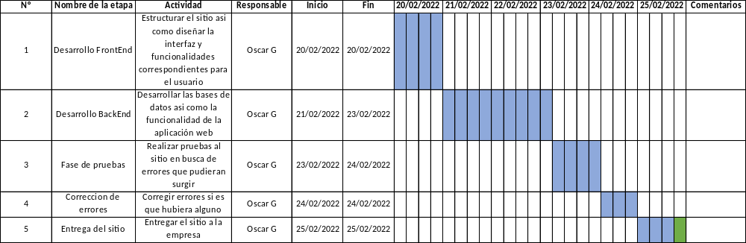

NOTA: Las fechas de planeación establecidas en este documento son aproximadas y estarán sujetas a modificaciones que surjan por control de cambios u otros factores.

FIRMAS DE ACEPTACIÓN:
Nombre | Dependencia | Teléfono | Firma

LEVANTAMIENTO DEL REQUERIMIENTO DETALLADO

Las historias de usuario deben ser independientes y debidamente identificadas; deben corresponder a una única funcionalidad y deben ser cortas y concisas
HISTORIAS DE USUARIO
Nº. |  | 0120022022
Titulo |  | Demandas automatizadas para sus clientes
Fecha |  | 20/02/2022
Estimación |  | Peso dado por un numero entre 1 y 100 acotado por la serie Fibonacci 89
Característica/Funcionalidad
Quiero que el sistema almacene la información de nuestros clientes, las demandas generadas por el formulario, notificando al administrador pudiendo visualizar el pago si se ha realizado para darle seguimiento al proceso del cliente, con cada actualización le llegue un correo electrónico al cliente para que este al pendiente.

Razón/Resultado
Con la finalidad de agilizar el proceso de demandas haciendo más eficiente el control de casos.

Criterios de Aceptación
Nº | Titulo |  | Contexto |  |  | Evento
1 | Ingreso del cliente a la plataforma |  | En caso de que ingresa el correo y es inexistente debe generar un error |  |  | Cuando el cliente intenta ingresar a la plataforma diligenciando en el formulario correo y contraseña.
2 | Generación de archivo en Word |  | Al darle al botón de finalizar generara un archivo en formato doc. que se almacenara en su cuenta |  |  | A partir de que el formulario se haya llenado y el cliente de por concluido los datos solicitados.
3 | Formulario de demanda |  | Al no proporcionar uno o más datos de los requeridos no se podrá finalizar el formulario |  |  | Si el cliente o usuario no proporciona algún dato de los solicitados que requiere el formulario
4 | Pago con tarjeta |  | En caso de que la tarjeta sea declinada o no exista este arrojara un error |  |  | En el momento en el que el cliente haya proporcionado datos erróneos sobre la tarjeta de débito o crédito.
Firmas de aceptación
Nombre |  |  |  | Dependencia | Teléfono |  | Firma

DISEÑO DE LA ARQUITECTURA DE SOLUCION

En caso de que existan excepciones asociadas a la arquitectura de referencia se debe incluir su correspondiente justificación en las vistas que aplique.

Fecha | 21/02/2022
Vista Lógica
Se puede utilizar alguno de los siguientes diagramas UML: Diagrama de Clase, Diagrama de Comunicación, Diagrama de Secuencia.

Si utiliza convenciones para diagramas Ad hoc, por favor describirlas aquí
Vista de Implementación
Se puede utilizar alguno de los siguientes diagramas UML: Diagrama de componentes o diagrama de Paquetes

Si utiliza convenciones para diagramas Ad hoc, por favor describirlas aquí
Vista de Proceso
Se puede utilizar alguno de los siguientes diagramas UML: Diagrama de actividades o de flujo
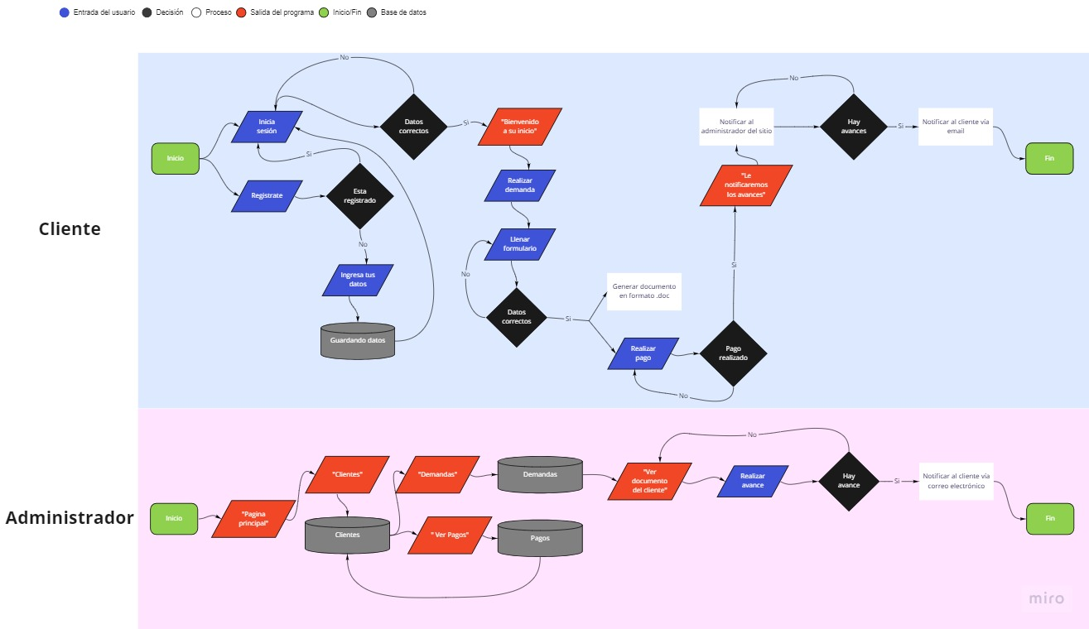

Si utiliza convenciones para diagramas Ad hoc, por favor describirlas aquí
Vista de Física
Se puede utilizar el diagrama UML de despliegue.

Si utiliza convenciones para diagramas Ad hoc, por favor describirlas aquí
Prototipos de interfaces de usuario
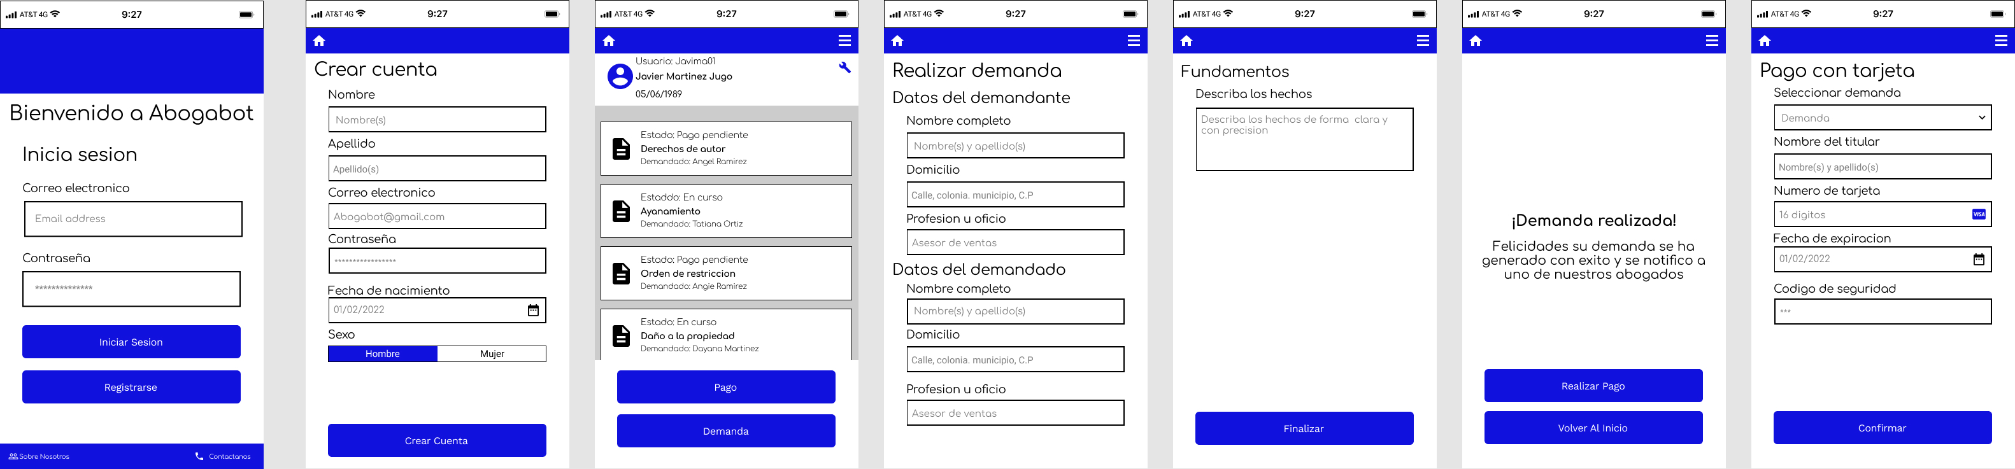

Si utiliza convenciones para diagramas Ad hoc, por favor describirlas aquí
Firmas de aceptación
Nombre |  | Dependencia | Teléfono |  | Firma

Nota: En caso de considerar limitado el uso de UML, es posible utilizar diagramas Ad Hoc.

